维普作业管理系统
（学生操作手册）

学生角色权限
- 学生可以查看自己上过的课程和教学班，查看指导教师布置的作业内容，查看作业查重的相似率，同时可查看指导教师批改成绩和点评
- 指导教师发布作业之后，学生才可开始提交作业。

操作流程图

二．详细操作说明

第1步：登录
同一个账号密码输入错误三次以后便需要输入验证码，首次登录需绑定手机号。
账 号：学号
初始密码：123456（登录系统后请及时修改密码）
系统地址：http://vams.cqvip.com
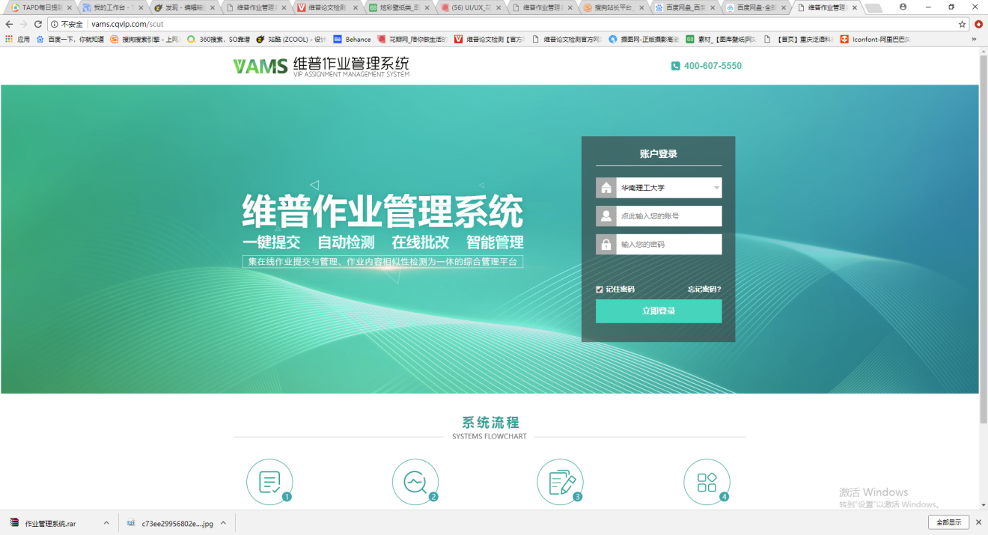

第2步：作业管理

（1）提交作业
注意：
1.作业确认提交后不可更改，系统会自动进行查重检测并计算出检测结果，老师可直接进行批改。
2.请先预览后再提交，格式错误文件会导致检测失败，指导教师也无法查看。（可另存后再预览提交）
3.如提交错误文档，须联系指导教师退回作业，退回成功后显示“待提交”便可重新提交作业。
我的作业列表：可查看到每个指导老师发布的作业，点击“提交作业”，可按照老师规定进行提交。 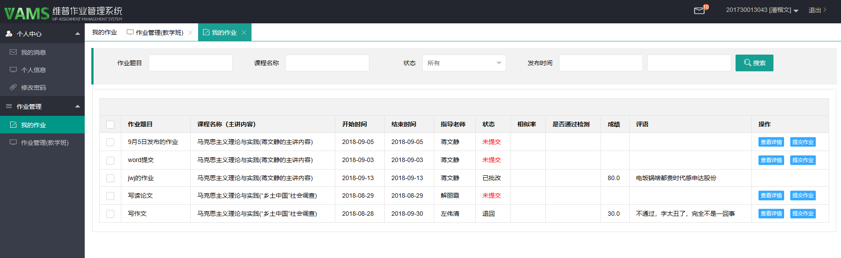
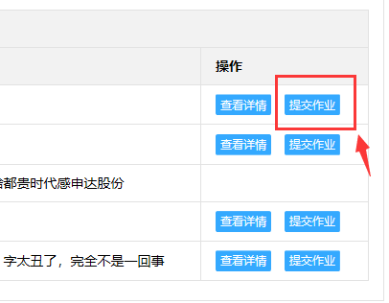
带有论文图标作业一般为期末测试。
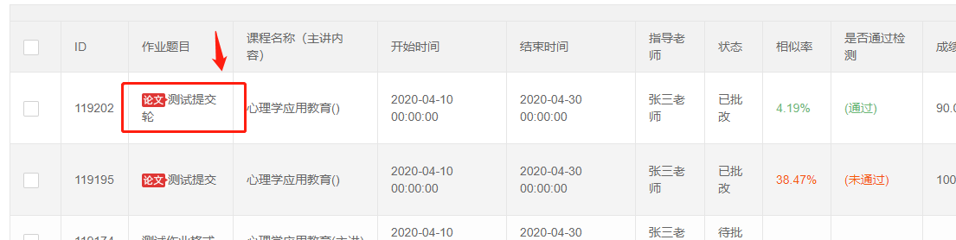
提交作业弹出框：
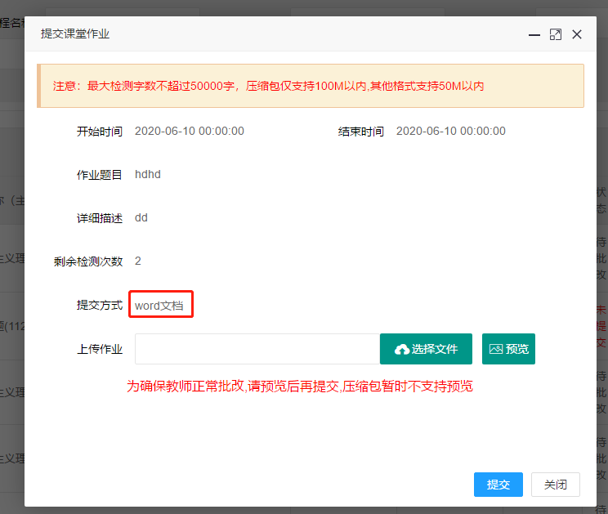
老师批改完成后学生可查看教师批注、成绩、评语等信息。
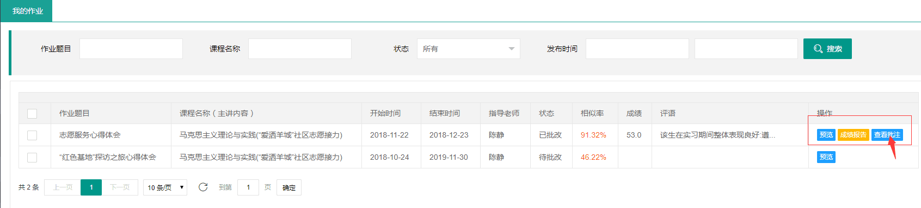

（2）作业管理(教学班)
查看到自己上课的所有教学班，并可以点击“查看布置作业”查看相应班级发布的作业，然后进行提交
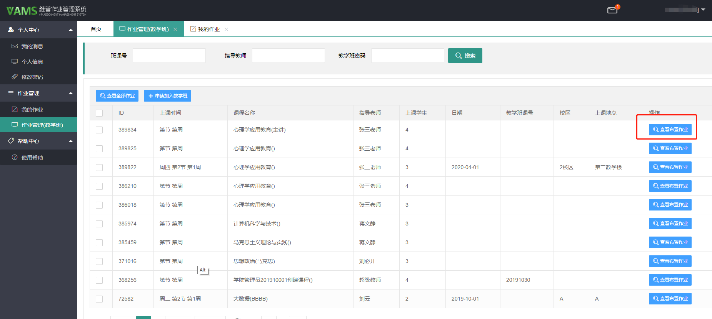
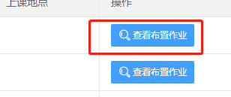

同一个教学班布置作业的列表，包含期末论文和课堂作业两种类型的作业，带论文图标一般为期末测试作业。
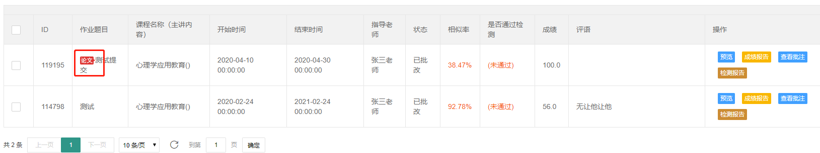

（3）申请加入教学班
点击“申请加入教学班”，输入课程密码（由指导教师提供），可申请自主加入该指导教师班级。加入成功后便可开始提交作业。
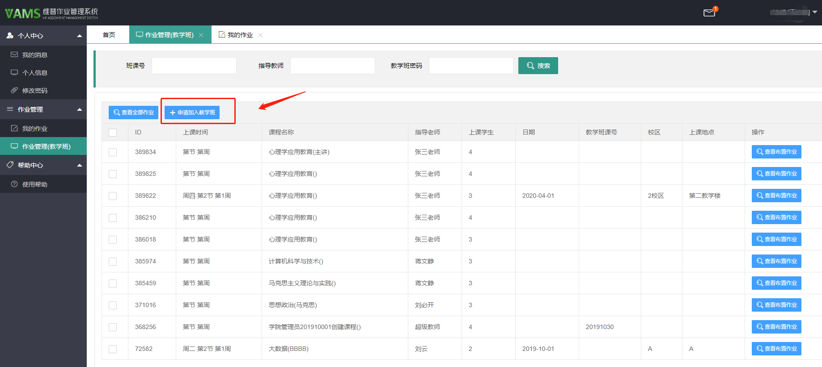
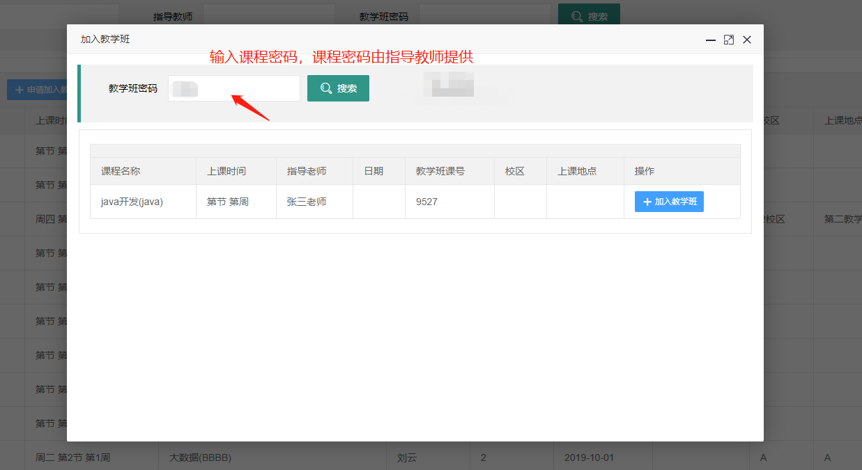

个人中心

我的消息
点击查看详情，可查看上级账号发布的消息详情
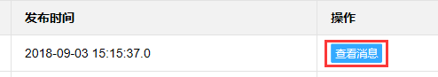

个人信息
管理员的个人信息展示：账号、系统到期时间、账户角色、单位名称、允许上传最大字数

修改密码
分别输入旧密码和新密码，输入字段为明码。更改密码时，旧密码输入正确的情况下才可更改成功！
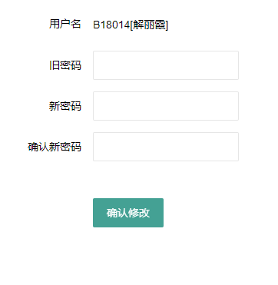

系统使用注意事项
- 提交作业前请先预览，为防止指导教师无法查看作业，不能预览文档请另存后重新预览再提交。
- 推荐使用Chrome（谷歌）或者360浏览器，或者IE版本在9.0以上的其他浏览器。
- 登录后请立即修改密码，防止账号被盗用。（可在“个人信息”中绑定手机号，防止密码丢失。如遇密码丢失请联系学校管理员重置密码。）

